데이터 센터 탄소중립을 위한 드리프 패널티기반 스케줄링 기법
논문 분석

KeyWords
* REC(Renewable Energy Certificate, 탄소배출권)
재생에너지로 발전한 전기를 인증하는 증명서
* Lyapunov 최적화
복잡한 시스템에서 최적의 결정을 내리는 수학적
방법
* Drift: 시스템의 건강 상태를 나타내는 지표(탄소)
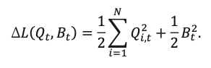
작업 큐 + 탄소 배출이 얼마나 많이 쌓여있는지,
드리프트가 작을수록 시스템이 안정적
* Penalty: 비용 최소화를 추구하는 항(돈)
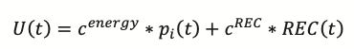
패널티가 작을수록 돈을 적게 씀
* Trade-off Parameter: Drift vs Penalty 중에서 뭘 더 중요하게 생각하는 지 V값으로 조절

Introduction
데이터 센터와 같은 대규모 에너지 소비 시설에서 이를 실현하기 위한 기술적 접근 방법에 대해 제안.
탄소배출량 – 탄소제거량 = 0 을 통해 탄소중립을 이루겠다.
드리프트-패널티 기반 스케줄링: 다양한 에너지원 구성과 재생 에너지 비율을 고려해서 효율적인 작업 분배가 가능하게 함
실험 결과는 효과적으로 줄였다.

System Design
데이터센터 모델
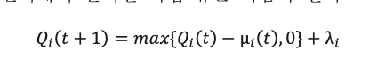
Q_i(t): 시간 t에 데이터센터 i에서 대기 중인 작업의 개수
Q_i(t+1): 다음 시간 슬롯에 대기 중인 작업의 개수
u_i(t): 시간 t에 처리한 작업에 개수.
Ex) u_i(t) = 30 -> 이번 시간에 30개 처리함
w_i: 새로 들어오는 작업의 개수(랜덤하게 들어옴)
즉, 현재 대기 작업 – 처리한 것 + 새 작업 이렇게 진행

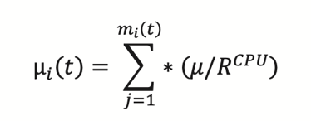
여기서 u_i(t)는 위와 같이 정의함.
m_i(t): 현재 활성화된 컨테이너/서버의 개수, 5면 5개
즉, 활성 서버 개수만큼 합산함
u/R^CPU :
한 서버가 처리할 수 있는 작업량 / 작업 CPU 요구량
즉, 한 서버당 10개 작업이 필요하는데, 분모가 2면 5인것이고, 컨테이너가 3개면, 총 15개 작업 처리 가능

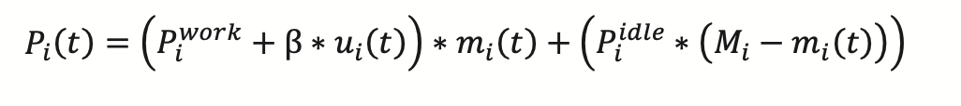
위는 데이터센터 i에서 시간t에 소비하는 총 전력
P_i(t): 총 전력 소비량(W or kW)
P_i^work: 활성 서버 1개의 기본 전력
B*u_i(t): 부하에 따른 전력 증가 계수 x 서버의 CPU사용
m_i(t): 활성 서버의 개수
-> 활성 서버 개수에다가 기본전력+부하를 곱한것
P_i^idle: 대기중인 서버 1개의 전력
M_i – m_i(t) : 총 서버 수 – 활성 서버 수 = 대기서버수
즉, 대기 서버 전체 소비를 공식으로 한 것임

글로벌 탄소 배출 모델
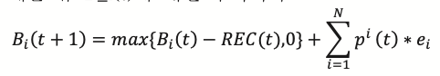
B_i(t+1): 다음 시간 슬롯의 누적 탄소 배출량
REC(t): 구매한 탄소배출권의 양
-> 300g이라면 300g 상쇄했다고 인정받은 거
P^i(t): 에너지원 i에서 사용한 에너지량(kWh)
e_i: 에너지원 i의 탄소 배출계수
-> 에너지원 i에서 배출되는 탄소(태양광 등등..)
따라서 어떤 에너지원에 대해서 탄소배출을 얼마나 하냐를 측정함

드리프트 플러스 패널티 기반 큐 스케줄링기법
탄소 중립은 실질적으로 어려워서, 에너지 구매 및 탄소중립 배출 예산을 유지하면서 진행할 예정
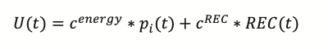
c_energy: 에너지 비용 계수, 에너지 1단위당 얼마나 돈이 드는가?
P_i(t): 시간 t에 사용한 에너지의 총량
-> 이 시간에 에너지 비용
C^REC * REC(t): 이 시간의 REC 구매 비용
-> 에너지 가격과 REC 비용 , 전체 비용

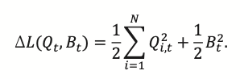
앞의 식: 모든 데이터센터의 작업 큐의 제곱의 합
-> 100작업 대기, 50작업대기면 6,250임
-> 이 값이 작을수록 작업이 빨리 처리됨
뒤의 식: 지금까지 상쇄하지 못한 탄소 배출량의 제곱
-> 탄소가 쌓인 것이니까, 작을수록 좋음
결론, 이 값을 작게 유지해야함

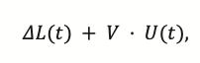
그래서 이 값들을 동시에 상충하는 목표를 가져야함
시스템 안정성(작업 큐 비우고, 탄소 상쇄하기)
비용 절감(에너지 사용 줄이기, REC 구매 줄이기)

탄소중립 스케줄링 기법
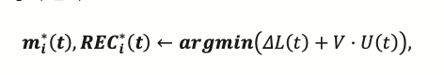
그래서 매 시간마다 다음들을 결정한다.
M*_i(t): 몇 개의 서버를 활성화할 것이냐
REC*_i(t): 얼마나 많은 REC를 구매할 것인가?
이 두 값을 선택해서,
위의 값을 최소화한다.!!

Conclusion
파라미터에 따른 성능 분석 그래프를 통해서 결과 비교를 하였음.
효과 있었다고 함.

우리도 단순 알고리즘을 통하는데 임베디드 한 것처럼 새로운 지역기반 아니면 오존 등 다른 파라미터기반으로 해도 좋을 것 같음

